Medição de consumo do rádio SurfBeam 2 da ViaSat para adequação do sistema fotovoltaico em estações da Vale: nova configuração

Motivação

Através do primeiro teste utilizando apenas um sensor de corrente, foi possível mensurar o consumo do aparelho. Porém, verificou-se também a necessidade de mensurar quanto se produz de energia com o sistema montado. Com essa informação, pode-se otimizar a configuração necessária para atender as reais necessidades da carga. Para isso, foi feita algumas modificações do projeto inicial que iremos detalhar a seguir.

Planejamento

Conforme informado, foi necessária uma mudança no projeto para medirmos também o que estava sendo produzido, além de também mensurar o quanto estava sendo consumido. Continuamos utilizando um arduino com data logger (para arquivar cada medida), porém adicionamos mais um sensor de corrente e um sensor de tensão para medir as baterias. Multiplicamos então a tensão lida na bateria pelo sensor com a corrente lida na saída dos painéis para saber a potência produzida e, multiplicamos esta mesma tensão com a corrente consumida pela carga (rádio SurfBeam 2) para saber quanto de potência está sendo consumida. Na figura 1 temos o sensor de tensão DC.
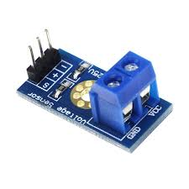

Figura 1: Sensor de tensão DC

Execução

Compramos os materiais adicionais necessários para a nova configuração:
- 1 sensor de tensão DC 25V
- 1 sensor de corrente ASC712 de 30A
- 1 Display 16 x 2
- Cabos

Fizemos então uma nova programação, agora para dois sensores de corrente e um sensor de tensão. Nesta nova programação adicionamos também o display para visualização em tempo real das correntes, tensão e potências (consumida e gerada). Na figura 2 temos um exemplo do display 16 x 2 utilizado no projeto.

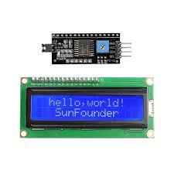
Figura 2: Display 16 x 2 com a interface para arduino.

O segundo passo foi montar novamente o circuito físico com arduino, sensores e display. Agora há dois sensores de corrente: um na saída dos painéis (pós controladores) e outro na entrada da carga, contemplando inversor e carga. O sensor de tensão mensura a tensão direta da bateria. Na figura 3 temos o desenho exemplo com esta configuração.

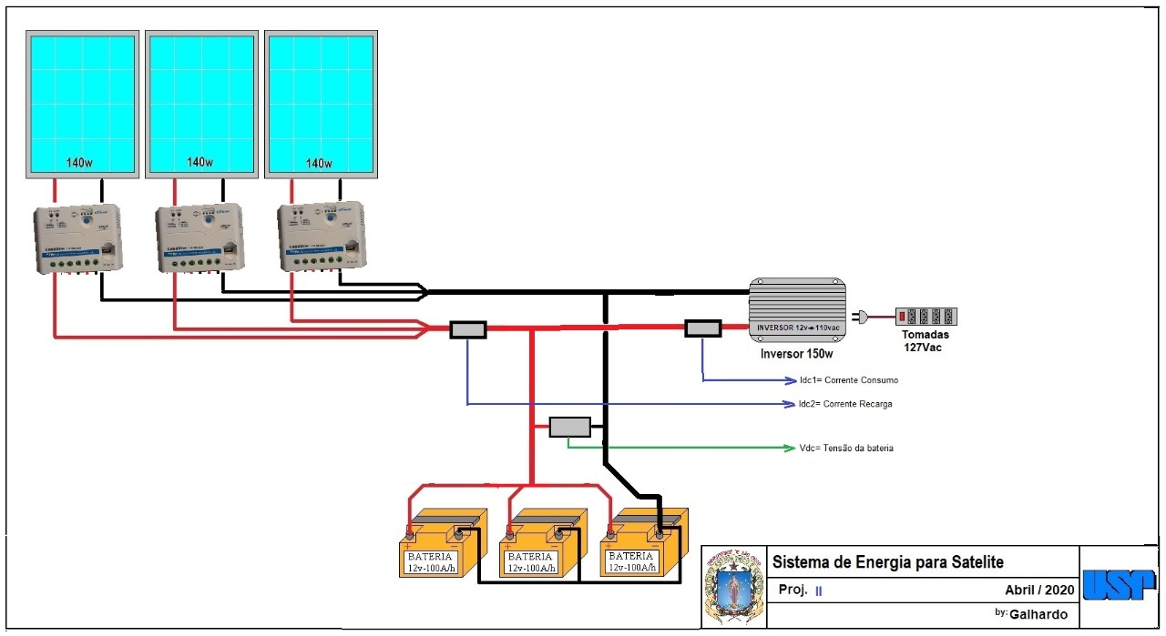
Figura 3: Exemplo de configuração com os sensores de corrente e tensão. (Fonte: Luis Galhardo)

Monitoramento

A aquisição destes primeiros dados foi feita entre os dias 12/05/2020 (a partir das 16:07) e 15/05/2020 (até 16:27) com um total de 14756 dados lidos.

Resultados

Durante este curto período de monitoramento (do dia 12/05 até dia 15/05), não tivemos dias de Sol em São Paulo. De qualquer forma, tivemos algumas informações importantes nesta pesquisa. Conseguimos produzir, mesmo em um dia sem Sol, 55% da necessidade da carga. Com isso, dimensionamos os painéis sabendo agora que utilizando dois painéis próximos a 375 W cada um produzirá energia suficiente para o rádio. Vale ressaltar que essa disponibilidade é superior a 25% do que estamos disponibilizando para o teste.
Além disso, importante salientar que vamos seguir com o projeto em 24 Volts e não em 12 Volts, pois estes painéis de 375 Watts trabalham com tensões superiores a 30 Volts, tendo uma menor perda quando transformamos para uma tensão próxima ao trabalho dos painéis. Vamos utilizar, neste caso, 4 baterias de 12 Volts de 105Ah, sendo duas a duas ligadas em série e fechando o circuito em paralelo, tendo assim 2 conjuntos de 24 Volts com uma bateria a mais do que utilizamos nos testes.
Também vamos utilizar o MPPT, um controlador mais eficiente podendo entregar até 30% mais energia que os PWM (utilizados em teste), pois aproveita melhor o ponto máximo de potência das placas solares.
Resumindo, estaremos entregando mais potência dos painéis com um maior banco de baterias e um projeto mais eficiente que efetuado no teste, com melhoras na tensão de trabalho e equipamentos utilizados.

Próximos Passos

O projeto continua o monitoramento e teremos informações com dias de Sol para entender melhor o comportamento do sistema.
Neste primeiro momento, vamos seguir o projeto utilizando um inversor de 300 Watts, que possui uma perda próxima a 10%. Em um próximo passo, vamos testar a utilização de um step up de 24 Volts para 30 Volts (tensão de funcionamento do rádio), removendo desta forma o inversor do projeto e utilizando proteções contra surtos.
A intenção é deixarmos o sistema de teste montado e variar equipamentos e métodos utilizados, como número de painéis, tensão de trabalho, controladores diferentes e etc, com o intuito de entendermos as diferenças e adequar/otimizar nossos projetos instalados em campo.

